Les techniques chimiques
1. sol-gel

(Pour les oxydes métalliques)

INTRODUCTION

Sol-gel est une voie d’élaboration qui a pris place à côté des voies classiques : il s’agit d’une voie de la chimie douce, qui constitue la suite de la chimie des systèmes colloïdaux qui s’est développée depuis le 19ème siècle. L'attrait pour cette méthode est dû aux divers avantages. Il permet l’élaboration d’une grande variété d’oxydes sous différentes configurations (monolithes, films minces, fibres, poudres). Cette grande diversité, tant de matériaux que de mise en forme, a rendu ce procédé très attractif dans des domaines nano technologiques comme l’optique, l’électronique, les biomatériaux.

Le développement des méthodes chimiques d’élaboration des matériaux oxydes, par procédé sol-gel, a entrainé la nécessité d’un meilleur contrôle et donc d’une meilleure compréhension des différentes étapes permettant de passer d’un composé moléculaire au matériau ciblé. Les méthodes d’élaboration des matériaux et nanomatériaux à partir des précurseurs moléculaires redonnent à la chimie une place de choix dans le domaine des matériaux. Elles offrent la possibilité de contrôler toute la chaîne, élaboration-structure et morphologie-propriétés, ce qui permet d’élaborer les matériaux sur mesure particulièrement bien adaptés aux besoins de la technologie moderne.

VOIE SOL-GEL :
II. 2.1. PRINCIPE DE SOL-GEL:
Le principe de base repose sur le processus solution-gélification en utilisant un précurseur chimique constitué des atomes métalliques du matériau souhaité en solution pour former un réseau d’oxyde par des réactions de polymérisation inorganique suivant divers mécanismes par une succession de réactions d’hydrolyse-condensation de précurseurs, qui peut être à son tour traité thermiquement, une étape de séchage suivie d'une traitement thermique permet d’éliminer les composés organiques pour former le matériau oxyde inorganique.

L’élaboration des matériaux par sol-gel transite donc, par quatre étapes importantes :
- mise en solution des précurseurs de base, (2) gélification, (3) séchage et (4) éventuellement, un traitement thermique –recuit- .
Remarques :
  - Cette technique est utilisée à température et pression ordinaires.
  - Les étapes finales de gélification, de séchage et d’évaporation se chevauchent dans le temps.

2.2. DEFINITIONS

Sol:
L’état « Sol » peut se définir comme une dispersion stable d’espèces au sein d'un solvant.

Gel:
Un gel est défini comme un système biphasé dans lequel les molécules de solvant (eau: aquagel ou hydrogel, alcool: alcogel) sont emprisonnées dans le réseau solide. La phase « gel » donc est un réseau solide, amorphe, tridimensionnel interconnecté, inclus dans une phase liquide d'une manière stable, et contenant des pores submicrométriques.
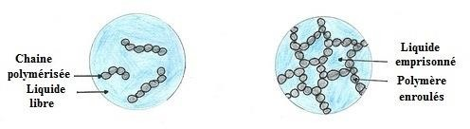

Figure II.1. Schéma du fonctionnement de la gélification

Selon les conditions de préparation, du type de précurseur et la nature de la cohésion entre les particules constituant le matériau varie, on définit deux types de gels :
- Gel physique:
Si le réseau solide est constitué de particules colloïdales (particules de l’ordre d’une centaine d’Å), le gel est dit colloïdal ou gel physique. Les gels physiques sont constitués de liaisons de faible énergie.

- Gel chimique :
Si le réseau solide est constitué d'unités chimiques supcolloïdales (macromolécules), le gel est appelé polymérique ou gel chimique. Les particules sont liées par des liaisons chimiques.

Polymérisation:
Le processus de polymérisation est véhiculé par une succession de réactions physicochimiques qui conduisent à l’assemblage des entités formant le gel pour générer le matériau désiré. Cette polymérisation se déroule en deux étapes : l’hydrolyse et la condensation.
- Hydrolyse :
Les réactions chimiques simples à la base du procédé sont déclenchées lorsque les précurseurs sont mis en présence d’eau : l’hydrolyse intervient tout d’abord, puis la condensation.
- Condensation :
Les produits hydrolysés conduit à la gélification du système. La condensation consiste en la conversion des fonctions hydroxy M-OH ou rarement alcoxy (M-OR) en espèces M-O-M. La condensation des groupes M-OH entre eux a pour conséquence l’expulsion d’eau H-OH, tandis que la condensation de groupes M-OH avec des groupes non-hydrolysés restants M-OR libère des groupements alcools R-OH.
Où M est un métal (par exemple : Zn, Al, Sn, Ce, Ti….) et R un groupement organique alkyle de formule C_{n}H_{2n+1} (OR un groupement alcoxyde correspondant à un alcool déprotoné)

II. 2.3. PRECURSEURS CHIMIQUES :

Deux types principaux de précurseurs chimiques (produits de départs) ont été utilisés: des sels métalliques et les alcoxydes de métaux de transition. Un des intérêts de ces précurseurs existent pour

un grand nombre de métaux et non-métaux. Selon ces deux types de précurseurs, on peut distinguer alors deux modes de préparation distincts de revêtements à base de sols d'oxydes métalliques:

Voie inorganique (minérale ou colloïdale):
On l'appelle aussi la Déstabilisation de Suspensions Colloïdales (DSC), les précurseurs utilisés, souvent sont des sels tels que les nitrates, les sulfates, les chlorures, ou encore les acétates en solution aqueuse. Cette voie est peu chère mais difficile à contrôler. Elle consiste à disperser des cations métalliques dans une solution aqueuse afin que ses derniers s’hydrolysent pour former des liaisons métal-oxygène.

Voie métallo-organique (organométallique ou polymérique) :
La Polymérisation d’Entité Moléculaire (PEM), obtenue à partir d’un alcoxyde métallique dissout dans un solvant organique. Cette voie est relativement coûteuse mais permet un contrôle assez facile de la granulométrie. les alcoxydes métalliques (ou alcoolates): Leur formule générale simplifiée peut s'écrire M(OR)_{n} où n est le degré d’oxydation du métal M.

Le mode opératoire général de ces deux modes d’élaboration est regroupé dans la Figure II.2.

DSC
Sels métalliques

Solvant aqueux Gel physique

Traitement
thermique Oxyde

PEM
Organométalliques (M-OR)

Solvant organique

Gel chimique

Figure II.2 : Principe de « Sol-Gel ».

2.4. LES REACTIONS CHIMIQUES:

Les réactions chimiques qui se produisent lors de ce procédé peuvent être classés comme suit :

Solution à base d’un précurseur inorganique :
Dans une solution aqueuse d'un sel minéral MX_{z} , ou M est le cation métallique et X le contre- ion associé ( X= Cl⁻ , NO₃⁻ , …….) les cations M^{z+} sont capturés par les molécules d'eau polaires H₂O, une liaison (M-OH)^{(z-1)+} se forme. Ceci se traduit en fait par les deux réactions partielles suivantes :

M^{z+}+ (OH)⁻ → [M–OH]^{(z-1)+}

[M–OH]^{(z-1)+} → [M=O] ^{(z-2)+} +H⁺

Les réactions de condensation impliquant les ligands hydroxos [M–(OH)]^{(z-1)+} conduisent à la formation des liaisons M-OH-M ou M-O-M.

Solution à base d’un précurseur organique:
L’hydrolyse fait apparaître un groupement alcool ROH. Cette réaction se répète sur chaque groupement OR lié à l’atome métallique et peut s’écrire comme suit:
M(OR)_{n} + x H₂O → M(OH)_{x}(OR)_{n-x} + x R-OH

Ou tout simplement:

M-OR + H₂O → M-OH + ROH

On note généralement le rapport d’hydrolyse :
W = [H₂O] / [M(OR)_{n}]

On le fixe au moins égal à n pour que l’hydrolyse soit la plus complète possible. Tandis que les réactions chimiques qui résument la condensation peuvent s’écrire de la façon suivante :
    - Déshydratation: M-OH + M-OH → M-O-M + H₂O
    - dé-alcoolisation: M-OH + M-OR → M-O-M + R-OH
ou éventuellement dé-étheration: M-OR + M- OR→ M-O-M + ROR

II. 2.5. MISE EN FORME:
A partir de même solution, le matériau final peut prendre des aspects aussi différents que des matériaux massifs (monolithes de verres ou céramiques), des poudres, des fibres, des gels poreux (xérogels) ou des membranes, et bien entendu des films ou des couches minces, en fonction du mode d'évaporation du solvant. Les différentes étapes qui interviennent dans la synthèse sol-gel on peut aussi les schématiser selon les diverses formes peut être obtenus par Les procédés sol-gel (figure II.3.)
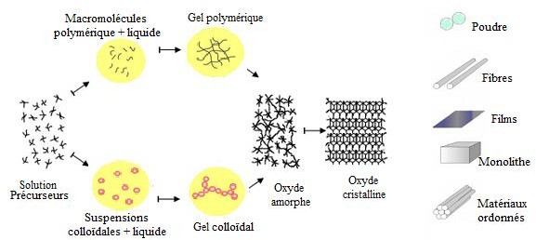
Figure II.3 : Principe de la synthèse sol-gel d’un oxyde cristallin avec les différents types de mise en forme d’oxydes obtenus par voie sol – gel.

2.6. TRAITEMENT THERMIQUE :
Pour de nombreuses applications, les gels doivent être séchés, c'est-à-dire subir une opération d’évacuation du solvant

Séchage:
Le séchage est un traitement thermique à basse température pour faire évaporer les solvants piégés dans la structure du gel humide et poursuivre les condensations entre les groupes M-OH présents dans le gel.
Il existe plusieurs types de séchage permettant d’obtenir des types de matériaux différents. On est amené à distinguer deux types de gels secs :

- Xérogels : séchage classique (conventionnel) entraînant une réduction de volume allant de 5 à 10% intervient par évaporation normale à pression atmosphérique et à température ambiante ou légèrement supérieure.
Dans le cas d’un séchage rapide, le squelette rigide du gel ne résiste pas aux contraintes exercées par les forces capillaires ce qui conduit à l’effondrement de sa structure. Le gel se fragmente alors en objets de petite taille et l’on obtient une poudre.
- Aérogels : Pour remédier au problème de contraction du matériau lors du séchage à température ambiante et à pression atmosphérique, le départ du solvant est réalisé par évacuation hypercritique avec des températures et des pressions élevées conduisant à un matériau de très faible densité (une très grande porosité pouvant atteindre 90%) de plus la structure du réseau du gel est conserver.
Les xérogels sont généralement plus denses que les aérogels.

Recuit:
Le recuit est séparé de la phase de séchage; cette phase est primordiale dans la formation du matériau. Le recuit a deux fonctions principales : l’élimination des espèces organiques présentes dans la solution de départ et la densification du matériau.
Les recuits sont généralement réalisés à des températures comprises entre 300 °C et 700 °C ; La seconde caractéristique du recuit est la contraction du matériau. Cette contraction s’accompagne d’une réduction du volume. Celle-ci s’opère dans le plan de la couche mince mais également dans l’épaisseur.

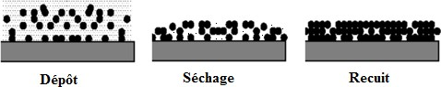
Figure II.4: Influence du séchage et traitement thermique sur la porosité des couches minces.

II. 3. SYSTEMES MULTI COMPOSANTS PAR VOIE SOL-GEL:

Il existe de nombreux exemples de synthèse par voie sol gel faisant appel à plusieurs éléments chimiques distincts. On peut en pratique distinguer plusieurs cas en fonction de l’objectif : dopage, formation d’un composé mixte ou formation d’un composite.

II. 3. 1. CAS DU DOPAGE :
Les propriétés de certains matériaux oxydes peuvent être modifiées de façon importante en fonction de la présence d’une petite quantité d’éléments dopants.
Le dopage d’un élément de base dans un système sol-gel est une situation extrêmement classique et c’est en pratique très facile à réaliser. Le dopant pouvant être apporté soit via un précurseur alcoxyde soit par un sel métallique (i.e. un chlorure ou un nitrate).

II. 3. 2. CAS DES OXYDES MIXTES OU DES SYSTÈMES MULTIPHASES :
La formation de ce type de composés implique généralement d’apporter une quantité importante (contrairement au cas du dopage) d’au moins un deuxième élément chimique. Dans ce cas l’utilisation d’un sel métallique comme précurseur est difficile car cela pose de nombreux problèmes tels que des difficultés de mise en solution, des risques de ségrégation et des problèmes de recristallisation lors du séchage.

II. 4. METHODES DE DEPOT DES COUCHES MINCES PAR VOIE LIQUIDE :

Les films sont déposés par des méthodes de dépôt en phase liquide bien connues telles que le spin-coating, le dip-coating et bare-coating. Ces trois méthodes ont été développées pour le dépôt des couches sur un substrat donné. Ayant chacune leurs caractéristiques propres, le choix de la méthode de dépôt dépend des caractéristiques du substrat telle que sa géométrie ou sa taille.

METHODE DE LA TOURNETTE (CENTRIFUGATION OU SPIN COATING):
Cette technique a l’avantage d’être facilement mise en œuvre, pour des investissements modérés. Elle donne d’excellents résultats sur les substrats plans dont les dimensions sont de l’ordre du quelques cm² suivant l'enceinte de bâti de dépôt.

- Principe du procédé de Spin Coating:
Le procédé de centrifugation consiste à épandre une goutte de la solution (gélifiée) sur un substrat tournant. La solution est versée au centre du substrat manuellement ou mécaniquement. Cette technique repose sur l’équilibre entre les forces centrifuges contrôlées par la vitesse de rotation du substrat et les forces de viscosité déterminées par la viscosité de la solution. Le spin-coating est utilisé pour la fabrication de couches minces inférieures à 1 μm.

- Etapes du procédé de Spin Coating:
Cette technique est réalisée généralement en quatre étapes principales (figure 4).

1ère étape : dépôt de la solution sur le substrat.

Cette étape consiste à verser la solution au centre du substrat. Habituellement, la quantité versée sur le substrat est de quelques gouttes. Il est important dans cette étape de s’assurer que la quantité du sol versé est suffisante pour recouvrir toute la surface du substrat, et par la suite éviter la présence des zones non recouvertes en matière.

2èmeétape : Rotation accélérée du substrat (Spin –up)

La seconde étape consiste à accélérer le substrat dans son mouvement de rotation (début de la rotation) jusqu’à sa vitesse de rotation finale désirée (typiquement entre 300 et 4000 tr/min). Cette

étape est caractérisée par l’expulsion de la solution de la surface vers l’extérieur par le mouvement de rotation.

3èmeétape : rotation à vitesse constante (Spin- Off)

Dans la troisième étape, le substrat tourne à une vitesse constante (phase uniforme). L’étape de spin- Off prend place après environ quelques secondes après de l’étape de « spin – up ».

4ème étape : évaporation
Dans cette dernière étape, le substrat tourne à vitesse décroissante -phase décéléré-, et l’évaporation des solvants domine le comportement d’amincissement de la couche. L’évaporation du solvant active les réactions d’hydrolyse et de condensation menant à la formation d’un film gélifié.

Il est clair que les étapes 3 et 4 décrivent deux processus qui doivent se produire simultanément (écoulement visqueux et évaporation). L’évaporation peut déjà prendre place en partie lors de ces deux derniers étapes.
Une fois le mouvement de rotation est arrêté, l’utilisation des couches ainsi élaborées nécessite un traitement thermique afin d’obtenir la phase désirée.
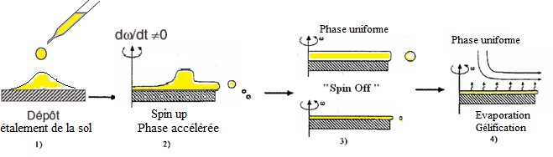
Figure II.5 : Dépôt de couches minces par spin coating : les quatre étapes du dépôt (ω représente la vitesse de rotation du substrat).

TREMPAGE–TIRAGE (DIP-COATING):
L’instrumentation et la mise en œuvre sont également très simples. En effet, il suffit d'immerger le substrat dans la solution et à le retirer après un certain temps d’immersion à vitesse constante dans des conditions très contrôlées et stables pour obtenir un film d’épaisseur régulière. Le procédé a été décrit en cinq étapes:
      - l’immersion,
      - le début de sortie du substrat,
      - le dépôt du liquide et début de l’écoulement,
      - l’écoulement
      - et l’évaporation.
Lorsque le solvant de synthèse est l’alcool ou un mélange alcool /eau, la phase d’évaporation commence dès le début du retrait et se poursuit lors des étapes ultérieures.
Les principaux paramètres qui affectent l’épaisseur du dépôt par ce procédé sont : la vitesse d’extraction, la concentration ainsi que la viscosité de la solution et le temps d’immersion. L’épaisseur du film s’accroît avec l’augmentation de ces derniers.
Les conditions techniques, telles que la régularité du déplacement ou l’inclinaison du substrat, peuvent influencer dans des proportions plus ou moins importantes l’épaisseur des dépôts.

Les schémas suivants (figures : 5 et 6) présentent l’instrumentation nécessaire à la technique du dip- coating ainsi que les principales étapes de la méthode.

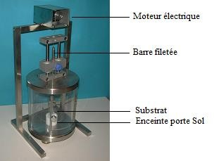
Figure II.6 : Photographies d’appareils du dip coating
[Université Claude Bernard Lyon 1-CNRS]
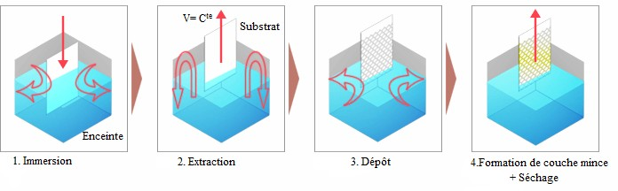
Figure II.7: Schéma des étapes principales de la méthode du dip coating.

ETALEMENT A L’AIDE D’UNE BARRE (BARE-COATING):
Elle s'appelle aussi: meniscus-coating ou enduction laminaire. On fait défiler le substrat sur un rouleau dont la moitié baigne dans la solution. Ce procédé permet de traiter des grandes surfaces, ce qui conduit à son utilisation dans l’industrie.

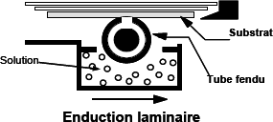
Figure II.8 : Dépôt de couches minces par Meniscus–Coating ou l’enduction laminaire.

AVANTAGES ET INCONVENIENTS DE LA TECHNIQUE SOL-GEL :
AVANTAGES :
Le procédé sol-gel possède un fort potentiel pour l’élaboration de couches minces. Ses principaux avantages sont:

      - la simplicité.
      - Le coût peu élevé des équipements de dépôt.
      - le revêtement simultané des deux faces (dip-coating).
      - la possibilité de former des multicouches.
      - Il permet également de réaliser des revêtements multi-composants en mélangeant simplement les précurseurs correspondants dans la solution de départ en une seule opération.
      - Le procédé sol-gel permet de réaliser des couches minces sur des supports très différents : verres, céramiques, métaux, polymères et les plaquettes de silicium.
      - Possibilité de déposer sur des substrats de grande taille et de forme complexe
      - Le procédé sol-gel est particulièrement bien adapté à la synthèse de matériaux, dopées.

INCONVENIENTS ET LIMITES :
- Coût très élevé de certains précurseurs.
- Globalement le temps d’élaboration est relativement long.
- Ce procédé génère un rétrécissement du matériau lors du traitement thermique.
- Le plus grand inconvénient de cette méthode type spin coating réside dans le rendement de la solution utilisée.

SPRAY PYROLYSE :
Spray pyrolyse est le nom le plus courant donné à cette technique. Il se compose de : spray et pyrolyse.

Spray est un mot anglais qui indique le jet d’un liquide en fines gouttelettes, lancé par un pulvérisateur.
Pour la pyrolyse, on note qu’elle a diverses définitions. Celle qui nous s’intéresse est la décomposition thermique d’une source pour libérer un métal ou un composé.

II.6. 1. PRINCIPE GENERAL DU PROCEDE SPRAY:
Une solution de différents composés réactifs est vaporisée puis projetée –sous forme des gouttelettes-, à l’aide d’un atomiseur, sur un substrat chauffé. La température du substrat permet l’activation de la réaction chimique entre les composés.

Remarque :

L’expérience peut être réalisée à l’air, et peut être préparée dans une enceinte (ou bien dans une chambre de réaction) sous un vide, environ, de 50 torrs.
Les changements que les gouttelettes subissent, après formation, peuvent être récapitulés comme suit:

- changements de la température, dû au gradient de la température entre le bec (atomiseur) et la surface du substrat ;
- changements de la vitesse, en raison de l’effet aérodynamique;

- changements de la taille et de la composition provoqués par évaporation.

Le point auquel ces transformations (changements) ont lieu dépend de la géométrie de l'équipement, de la nature du gaz vecteur et de son écoulement, de la solution de précurseur et, finalement, du profil de température entre le bec et le substrat.

II.6. 2. SOLUTIONS DE DEPART (SOURCE) :

La composition de la solution finale est déterminée par les corps ou les réactifs dissous dans le dissolvant (solution de départ) selon le rapport stœchiométrique prédéterminé. Comme précurseurs, on emploi des matériaux, habituellement peu coûteux, tels que les nitrates, les chlorures et les acétates qui sont rangés dans la catégorie des réactives.
L’eau distillée ou l’alcool est souvent employé comme dissolvant. La concentration globale de la solution peut être variée de 0.01 à quelque mole /litre. Notons que ce paramètre a pour effet de changer la taille moyenne des particules fluides éjectées. D’après la littérature, quelques techniques incluent le préchauffage de la solution. Ce préchauffage peut, quelque fois, être utile et favorise ou accélère la réaction sur le substrat. Ceci permet d’accroître la vitesse de dépôt et d’améliorer la qualité des films résultants.

II.6. 3. GENERATION DE GOUTTELETTES (TRANSPORT) :

Concernant l'atomisation ou la production des gouttelettes et leur dispersion dans l’air, plusieurs méthodes d'atomisation ont été employées dans les études de spray pyrolyse, par exemples :
Pneumatique (l’air est le gaz vecteur) La conduite de gaz a deux avantages, d’une part, l’écoulement peut être commandé avec beaucoup de sensibilité et d’autre part, les gaz utilisés peuvent, également, être employés en tant qu’éléments réactifs entrant dans la composition du matériau à déposer, tel que O₂, Cependant, pour la plupart des semi-conducteurs un gaz inerte est employé pour éviter les réactions chimiques, entre les matériaux composés et /ou le dissolvant, qui mèneraient à l’addition des impuretés. Dans certains cas, afin d’empêcher l’oxydation des matériaux, un mélange binaire de N2 et H2 est employé en tant que gaz porteur.
Ultrasonique (pyrosol) Une solution contenant les différents constituants du composé est pulvérisée, en fines gouttes par un générateur à ultrasons de 40 KHz " Les pulvérisateurs destinés à fonctionner à des fréquences relativement faibles (quelques dizaines de KHz)". La pulvérisation ultrasonique est basée sur l’exploitation de l’énergie des ondes acoustiques de haute fréquence (les ultrasons) pour fractionner des films liquides en une multitude de petites gouttelettes de tailles uniformes qui sortent du bec sous forme d’un jet.

II.6. 4. REACTION CHIMIQUE SUR LE SUBSTRAT (DÉPÔT) :

Quand les gouttelettes d'aérosol s’approchent de la surface du substrat chauffé (200-600°C), dans des conditions expérimentales appropriées, une évaporation des gouttelettes permet un renouvellement continu de la vapeur, donc les gouttelettes subissent la décomposition thermique et donnent la formation de film d'oxyde fortement adhérent.
On note que la réaction de décomposition, est une réaction endothermique: Le jet arrive sur la surface des substrats qui sont chauffé, à une température permet l’activation de la réaction chimique. A ces

températures, certains produits de la réaction seront immédiatement éliminés (des éléments volatiles), il ne reste que le composé à former qui se dépose sur le substrat.

5. MONTAGES EXPERIMENTALES UTILISES:
    - Spray Ultrasonique

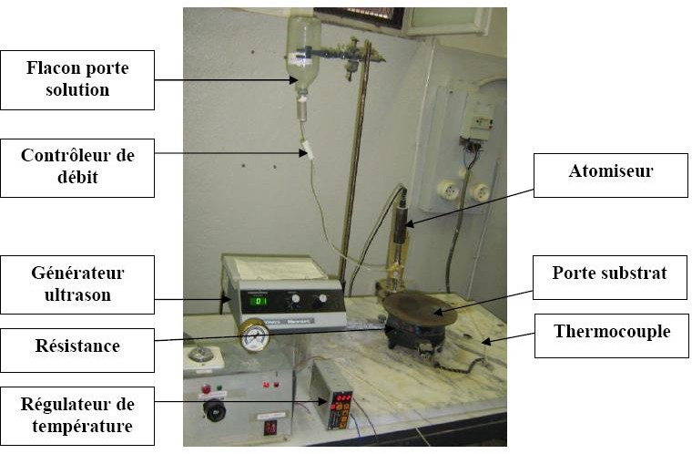

Figure II.9: Le dispositif complet de déposition de couche mince par la technique de Spray Ultrasonique.

Éléments du montage :
Les principaux éléments du montage sont :
- Un porte substrat: c’est un plateau de diamètre 25cm, chauffé par effet joule, dont la température peut être régulée à l’aide d’un régulateur de température qui est relié à un thermocouple. Cette température consigne peut être fixée.
- Un flacon porte solution : alimente par gravité un nozzle à faible débit.
- Un générateur à ultrason d’une fréquence de 40 KHz : qui permet de transformer la solution au niveau du nozzle en un jet de gouttelettes très fines placé sur un support à hauteur réglable afin de contrôler la distance bec-substrat.

spray pyrolyse « pneumatique » : Éléments du montage :
Les principaux éléments du montage sont :
      - Un compresseur qui permet de comprimer le gaz porteur (air) sous une pression contrôlable. Celle-ci assure la poussée de la solution jusqu’au bec.
      - Une enceinte étanche et calorifugée qui constitue le porte solution. Elle est formée d’un cylindre (d’une capacité de 250 ml) ayant deux trous. L’un, relié au compresseur, assure l’arrivée de l’air et l’autre c’est un collecteur qui est relié au bec d’éjection des gouttelettes. L’ensemble est placé sur un élévateur réglable.
Pour éviter l’augmentation de la pression interne qui peut empêcher la volatilisation des gouttelettes, un petit trou fermé par une vis, joue un rôle d’une valve.
      - Un atomiseur ou un nébuliseur (bec), qui, sous l’effet de la pression, permet de transformer la solution de départ en jet de gouttelettes très fines.
*chronomètre ou une minuterie qui permet de vérifier la durée du dépôt.
      - Une porte substrat qui est formé par une plaque chauffante (résistance électrique) dont la température peut être régulée à l’aide d’un thermorégulateur et un thermocouple.

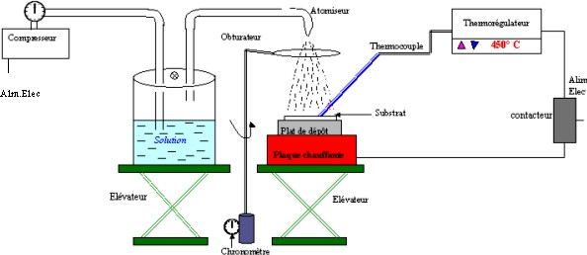
Figure II.10: Montage expérimental du système de spray pyrolyse.

II.6. 6. LES PARAMETRES MODULABLES :

Il est important de citer les paramètres expérimentaux qui sont modulables et qui peuvent influencer la cinétique de croissance des couches, donc leurs propriétés. La méthode spray pyrolyse est un processus empirique, les propriétés du précurseur, le débit (flux), la concentration de la solution, la distance bec - substrat, le temps de dépôts et la température du substrat sont les principaux paramètres de dépôt.

